黄皮树

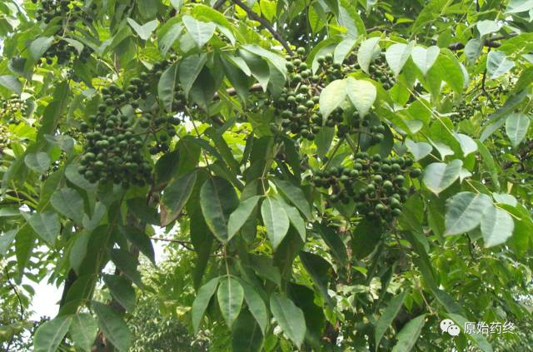  
黄柏

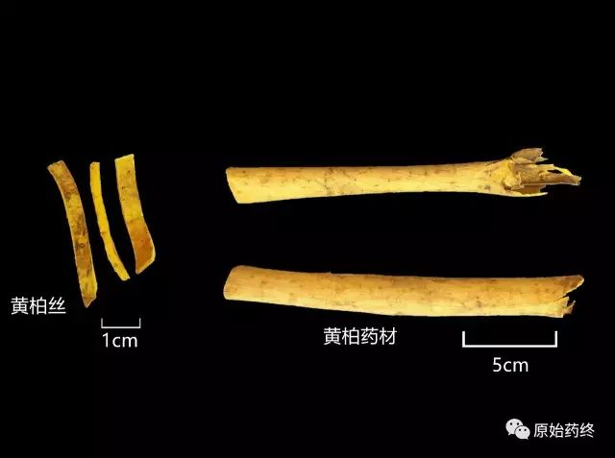

对比图

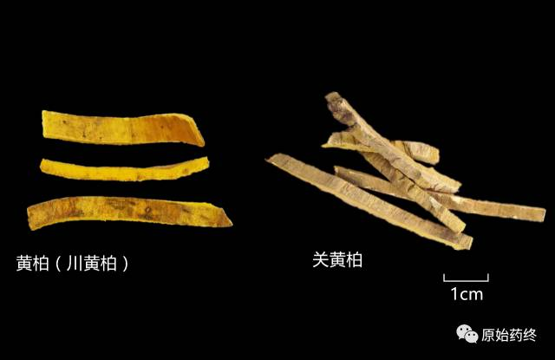

# IMG_259

# ****黄柏****

Huɑngbo

PHELLODENDRI CHINENSIS CORTEX

本品为芸香科植物黄皮树Phellodendron chinense Schneid.的干燥树皮。习称"川黄柏"。剥取树皮后，除去粗皮，晒干。

**【性状】** 本品呈板片状或浅槽状，长宽不一，厚1～6mm。外表面黄褐色或黄棕色，平坦或具纵沟纹，有的可见皮孔痕及残存的灰褐色粗皮；内表面暗黄色或淡棕色，具细密的纵棱纹。体轻，质硬，断面纤维性，呈裂片状分层，深黄色。气微，味极苦，嚼之有黏性。

**【鉴别】** （1）本品粉末鲜黄色。纤维鲜黄色，直径16～38μm，常成束，周围细胞含草酸钙方晶，形成晶纤维；含晶细胞壁木化增厚。石细胞鲜黄色，类圆形或纺锤形，直径35～128μm，有的呈分枝状，枝端锐尖，壁厚，层纹明显；有的可见大型纤维状的石细胞，长可达900μm。草酸钙方晶众多。

（2）取本品粉末0.2g，加1%醋酸甲醇溶液40ml，于60℃超声处理20分钟，滤过，滤液浓缩至2ml，作为供试品溶液。另取黄柏对照药材0.1g，加1%醋酸甲醇20ml，同法制成对照药材溶液。再取盐酸黄柏碱对照品，加甲醇制成每1ml含0.5mg的溶液，作为对照品溶液。照薄层色谱法（通则0502）试验，吸取上述三种溶液各3～5μl，分别点于同一硅胶G薄层板上，以三氯甲烷-甲醇-水（30:15:4）的下层溶液为展开剂，置氨蒸气饱和的展开缸内，展开，取出，晾干，喷以稀碘化铋钾试液。供试品色谱中，在与对照药材色谱和对照品色谱相应的位置上，显相同颜色的斑点。

**【检查】** **水分** 不得过12.0%（通则0832第二法）。

**总灰分** 不得过8.0%（通则2302）。

**【浸出物】** 照醇溶性浸出物测定法（通则2201）项下的冷浸法测定，用稀乙醇作溶剂，不得少于14.0%。

**【含量测定】** **小檗碱** 照高效液相色谱法（通则0512）测定。

色谱条件与系统适用性试验 以十八烷基硅烷键合硅胶为填充剂；以乙腈-0.1%磷酸溶液（50:50）（每100ml加十二烷基磺酸钠0.1g）为流动相；检测波长为265nm。理论板数按盐酸小檗碱峰计算应不低于4000。

对照品溶液的制备 取盐酸小檗碱对照品适量，精密称定，加流动相制成每1ml含0.1mg的溶液，即得。

供试品溶液的制备 取本品粉末（过三号筛）约0.1g，精密称定，置100ml量瓶中，加流动相80ml，超声处理（功率250W，频率40kHz）40分钟，放冷，用流动相稀释至刻度，摇匀，滤过，取续滤液，即得。

测定法 分别精密吸取对照品溶液5μl与供试品溶液5～20μl，注入液相色谱仪，测定，即得。

本品按干燥品计算，含小檗碱以盐酸小檗碱（C20H17NO4·HCl）计，不得少于3.0%。

**黄柏碱** 照高效液色谱法（通则0512）测定。

色谱条件与系统适用性试验 以十八烷基硅烷键合硅胶为填充剂；以乙腈-0.1%磷酸溶液（每100ml加十二烷基磺酸钠0.2g）（36:64）为流动相；检测波长为284nm。理论板数按盐酸黄柏碱峰计算应不低于6000。

对照品溶液的制备 取盐酸黄柏碱对照品适量，精密称定，加流动相制成每1ml含0.1mg的溶液，即得。

供试品溶液制备 取本品粉末（过四号筛）约0.5g，精密称定，置具塞锥形瓶中，精密加入流动相25ml，称定重量，超声处理（功率250W，频率40kHz）30分钟，放冷，再称定重量，用流动相补足减失的重量，摇匀，滤过，取续滤液，即得。

测定法 分别精密吸取对照品溶液与供试品溶液各5μl，注入液相色谱仪，测定，即得。

本品按干燥品计算，含黄柏碱以盐酸黄柏碱（C20H23NO4·HCl）计，不得少于0.34%。

**饮片**

**【炮制】** **黄柏** 除去杂质，喷淋清水，润透，切丝，干燥。

**【性状】** 本品呈丝条状。外表面黄褐色或黄棕色。内表面暗黄色或淡棕色，具纵棱纹。切面纤维性，呈裂片状分层，深黄色。味极苦。

**【鉴别】** **【检查】** **【含量测定】** 同药材。

**盐黄柏** 取黄柏丝，照盐水炙法（通则0213）炒干。

**【性状】** 本品形如黄柏丝，表面深黄色，偶有焦斑。味极苦，微咸。

**【鉴别】** **【检查】** **【含量测定】** 同药材。

**黄柏炭** 取黄柏丝，照炒炭法（通则0213）炒至表面焦黑色。

**【性状】** 本品形如黄柏丝，表面焦黑色，内部深褐色或棕黑色。体轻，质脆，易折断。味苦涩。

**【性味与归经】** 苦，寒。归肾、膀胱经。

**【功能与主治】** 清热燥湿，泻火除蒸，解毒疗疮。用于湿热泻痢，黄疸尿赤，带下阴痒，热淋涩痛，脚气痿躄，骨蒸劳热，盗汗，遗精，疮疡肿毒，湿疹湿疮。盐黄柏滋阴降火。用于阴虚火旺，盗汗骨蒸。

**【用法与用量】** 3～12g。外用适量。

**【贮藏】** 置通风干燥处，防潮。